HUB75 接线指南
核桃派 ZeroW + RGB-Matrix-P3-64x64-F｜首次上电前人工检查
必须全部断电后接线：拔掉核桃派 USB-C，关闭屏幕 5V。不得带电插拔；本阶段不连接 ADC。

固定边界
- 核桃派继续用自己的 USB-C 供电。
- 屏幕使用独立且极性正确的 5V 电源，参考额定能力 5V/4A。
- 只接屏幕标有 INPUT / IN 的 HUB75 口；OUTPUT / OUT 不接。
- 屏幕大电流不得经过核桃派排针，屏幕 5V 不接核桃派物理脚 2/4。
- 物理脚 3、5 留给后续 ADC，物理脚 32（PI16）保留。
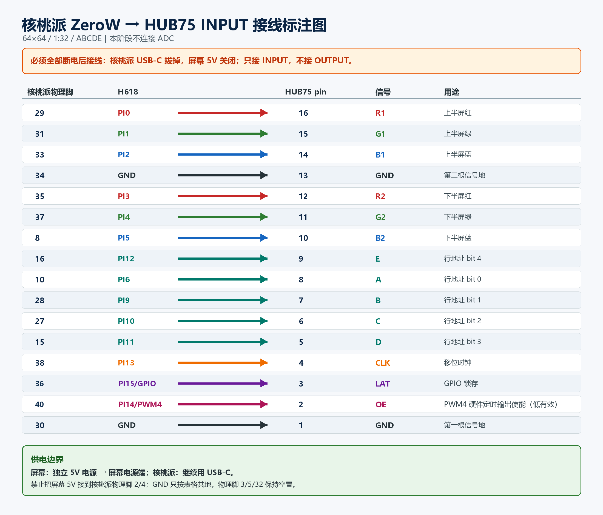

逐根信号接线表
HUB75 pin 16 至 pin 1 的完整对应如下。两根 GND 都连接，以提高信号地可靠性。
HUB75 pin | 信号 | 核桃派物理脚 | H618 | 用途
16 | R1 | 29 | PI0 | 上半屏红
15 | G1 | 31 | PI1 | 上半屏绿
14 | B1 | 33 | PI2 | 上半屏蓝
13 | GND | 34 | GND | 第二根信号地
12 | R2 | 35 | PI3 | 下半屏红
11 | G2 | 37 | PI4 | 下半屏绿
10 | B2 | 8 | PI5 | 下半屏蓝
9 | E | 16 | PI12 | 行地址 bit 4
8 | A | 10 | PI6 | 行地址 bit 0
7 | B | 28 | PI9 | 行地址 bit 1
6 | C | 27 | PI10 | 行地址 bit 2
5 | D | 15 | PI11 | 行地址 bit 3
4 | CLK | 38 | PI13 | 移位时钟
3 | LAT | 36 | PI15/GPIO | GPIO 锁存
2 | OE | 40 | PI14/PWM4 | 硬件定时输出使能，低有效
1 | GND | 30 | GND | 第一根信号地

HUB75 INPUT 编号
屏幕 PCB 的 INPUT 标记和信号丝印优先。若缺口或观看方向不同，不要强插排线。
16 R1 | 15 G1 | 14 B1 | 13 GND
12 R2 | 11 G2 | 10 B2 | 9 E
8 A | 7 B | 6 C | 5 D
4 CLK | 3 LAT | 2 OE | 1 GND

屏幕独立供电
- 屏幕电源正极只接屏幕电源端 5V / VCC。
- 屏幕电源负极只接屏幕电源端 GND。
- HUB75 pin 1、13 分别接核桃派 GND 物理脚 30、34。
- 不要把屏幕 5V 接到核桃派物理脚 2 或 4，也不要从核桃派给屏幕供电。
- 电源关闭时确认屏幕 5V 与 GND 极性没有反接。

断电完成后的检查清单
□ | 核桃派 USB-C 已拔，屏幕 5V 已关闭或拔掉。
□ | 使用的是屏幕 INPUT，不是 OUTPUT。
□ | 16 根 HUB75 连接逐行与表格一致，没有按线色猜信号。
□ | A/B/C/D/E 五根都已接，尤其 E → 物理脚 16。
□ | CLK/LAT/OE → 物理脚 38/36/40；特别确认 LAT/OE 不是旧版的相反接法。
□ | 两组 RGB 没有上下半屏或红绿蓝互换。
□ | HUB75 pin 1、13 → 核桃派 GND 物理脚 30、34。
□ | 屏幕独立 5V 极性正确，且没有接到核桃派 5V 排针。
□ | 物理脚 3、5、32 空置，Unit ADC 完全未接。
□ | 裸露导体没有互碰，线材没有被金属边缘夹住。

首次上电与故障定位
接线完成后先不要自行长时间点亮。回复：屏幕接线完成，已按要求检查，可上电测试。
后续由 Codex 先启动低亮度全黑，再依次测试全红、全绿、全蓝、全白、四角、关键行、方向、文字、图片和动画。上一项失败时不跨过。
现象 | 只优先检查
上半屏缺某颜色 | 只查 R1/G1/B1 对应单线
下半屏缺某颜色 | 只查 R2/G2/B2 对应单线
红绿蓝互换 | 只查六根 RGB 的信号名
半屏、重复行、行位置错误 | 查 A/B/C/D/E，特别是 E
横向错位或随机数据 | 查 CLK 与六根 RGB
整屏不亮或闪一下 | 查 OE、LAT、共地和屏幕 5V 极性
随机亮点或抖动 | 查共地、线长、接触和 5V 稳定性
失败时整机断电后再动线；不得带电逐根试插。

